# 五女店镇云集寺文化古迹情况简述

云集寺位于许扶运河旁、五女店镇南街村中。寺门前有一棵大槐树，枝繁叶茂，郁郁葱葱。树干分为两枝，相偎相依，宛如一对恩爱夫妻，故此树又被称为“鸳鸯树”。每年前来求取姻缘的人士络绎不绝，“鸳鸯树”上缠上一层红布，煞是喜庆。

整个寺院气势宏伟，造型精致，古香古色，建有山门、大雄宝殿、钟鼓楼等仿古歇山式建筑。这些仿古建筑均是2003年以后重建的，建筑艺术精湛，处处飞檐斗拱、雕梁画栋，屋脊上雕有仙人走兽，屋中供奉着金身佛像，气势非凡。

云集寺原来叫云集庵，由五女的父亲桑员外修建。桑员外乐善好施，修路建桥，在村中建了很多寺庙，有玉皇庙、关帝庙、准提寺、云集寺和云集庵等。云集寺在东北方向，又叫大僧道场，占地80多亩，有四五百名僧人；云集庵在西南方向，又称二僧道场，规模略小，两寺相隔不到一公里。 但是，随着历史的变迁，桑家逐渐衰败，最终从桑家坡这片土地上消失，两所寺庙也只剩下云集庵一座。2003年，云集庵得以重建。经过不懈努力，至2013年，寺院建成山门、大雄宝殿、钟鼓楼等建筑，重新焕发生机，更名云集寺。

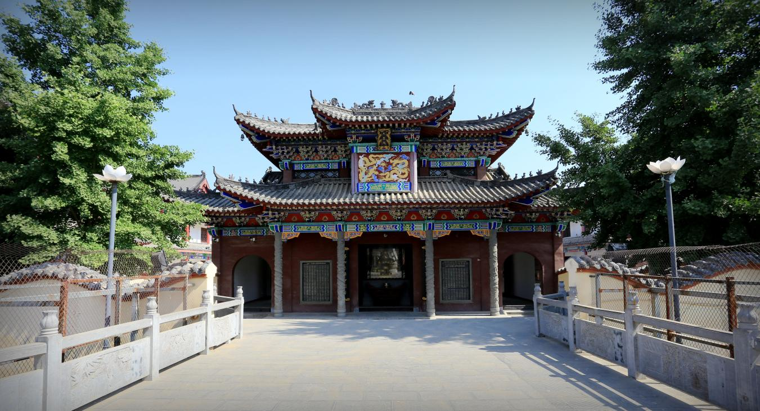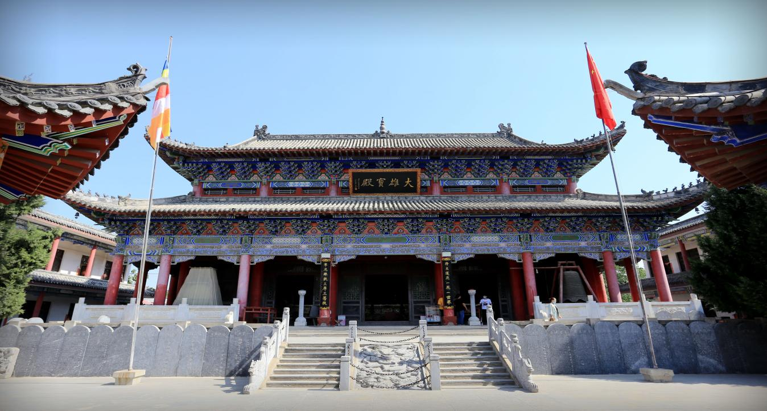

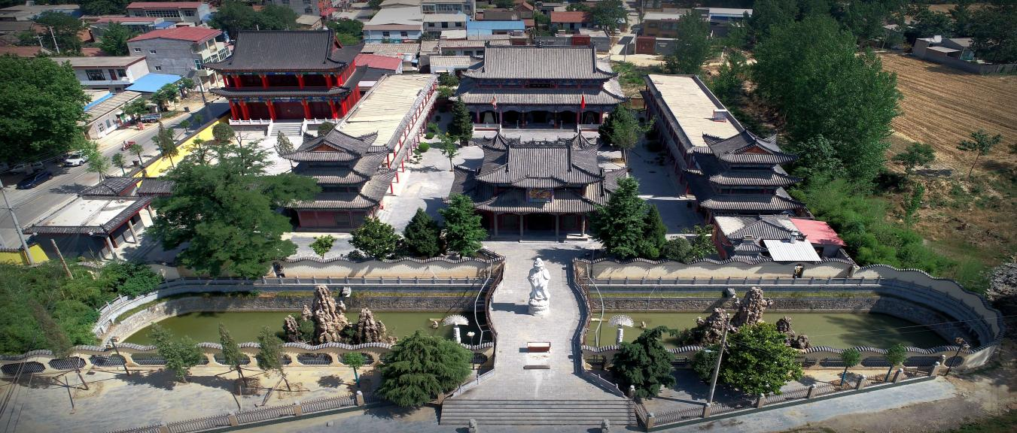

云集寺